1. Za organizaci „předprodeje11 ze strany komitenta a zprostředkování styku s komisionářem je odpovědný určený zástupce komitenta, kontaktní spojení:

Marcela Jirásková; email:[marcelaj@dpmp.cz](mailto:marcelaj@dpmp.cz), tel.: 608 011 200.

1. Komitent se zavazuje sdělovat komisionáři včas všechny skutečnosti a předkládat listiny, potřebné k řádnému plnění této smlouvy komisionářem.
2. Komitent je povinen komisionáři poskytovat při plnění této smlouvy potřebnou součinnost.
3. Komitent je povinen zaplatit komisionáři odměnu, která se stanovuje v čl. IV. této smlouvy.
4. Komitent je povinen odeslat nejpozději do 10. (desátého) dne měsíce vystavený daňový doklad podle údajů zúčtovacího dokladu dle čl. 3.3. této smlouvy na adresu: Turistické informační centrum Pardubice, Náměstí Republiky 1, 530 02 Pardubice. Zodpovědný určený zástupce je paní Mgr. Marina Vančatová, Ph.D.
5. Komitent má v případě prodlení komisionáře déle než 14 (čtrnáct) dnů s úhradou, k níž je podle bodu 3.6. povinen, právo uplatnit úrok z prodlení ve výši stanovené nařízením vlády č. 142/1994 Sb., v platném znění, přičemž úrok z prodlení nebude vůči komisionáři uplatňovat po dobu minimálně 14 (čtrnácti) kalendářních dnů po termínu splatnosti.
6. Komitent se zavazuje nepostoupit své pohledávky a závazky plynoucí z této smlouvy třetím osobám bez předchozího písemného souhlasu komisionáře. V případě, že komitent poruší toto smluvní ujednání, je komisionář oprávněn účtovat smluvní pokutu ve výši 20 % z hodnoty postoupené pohledávky, minimálně však částku 5.000 (pět tisíc) Kč.
7. Komitent je povinen zajistit dostatečné proškolení aplikace „předprodej11 pracovníkům komisionáře.

Článek III.

Povinnosti „komisionáře“

1. Za organizaci „předprodeje11 ze strany komisionáře a zprostředkování styku s komitentem v provozních záležitostech je odpovědná Mgr. Marina Vančatová, Ph.D.
2. Činnost sjednanou dle bodu 1.1. této smlouvy se zavazuje komisionář provádět od 3. ledna 2018.
3. Komisionář se zavazuje nejpozději do 5. (pátého) pracovního dne následujícího měsíce předložit komitentovi elektronickou cestou měsíční zúčtovací doklad o provedených prodejích.
4. Komisionář se zavazuje, že bude řádně pečovat o věci a hodnoty, které mu komitent svěřil a o věci a hodnoty, které pro komitenta získal, včetně bezpečného uložení hotovosti.
5. Komisionář je povinen k poslednímu dni příslušného kalendářního měsíce vystavit komitentovi daňový doklad dle bodu 4.1.
6. Komisionář je povinen na základě sjednaných činností podle bodu 1.1. této smlouvy převést bezhotovostním způsobem komitentovi prostředky jemu náležející podle daňového dokladu vystaveného dle bodu 2.5. této smlouvy. Lhůta splatnosti bude 14 (čtrnáct) dnů ode dne vystavení daňového dokladu komitentem.
7. Komisionář je povinen poskytovat komitentovi při plnění této smlouvy potřebnou součinnost a postupovat při své činnosti s odbornou péčí, v souladu se zájmy komitenta a je povinen zařizovat sjednanou záležitost výhradně prostřednictvím svých zaměstnanců.
8. Komitent se zavazuje na vlastní náklady vybavit - zapůjčit pro provozovnu komisionáře potřebným zařízením k uskutečnění prováděné služby. Vybavení je konkretizováno Příloze č. 2 - Předané (zapůjčené) vybavení pro provozovnu a restrikce při jeho používání.
9. Odpovědnost za kvalitní provádění sjednaných „prodejů11 a případně vzniklou škodu se řídí obecně závaznými právními předpisy.

této smlouvy dohodou smluvních stran, a to bez ohledu na to, jaká doba od ukončení platnosti této smlouvy uplyne.

Článek **Vin.**

Závěrečná ustanovení

1. Tato smlouva nabývá účinnosti dnem jejího uveřejnění v registru smluv podle zákona č. 340/2015 Sb. Uveřejnění smlouvy provede komitent. V té souvislosti strany prohlašují, že žádná část smlouvy nenaplňuje znaky obchodního tajemství (§ 504 z. č. 89/2012 Sb., občanský zákoník).
2. Tato smlouva může být měněna nebo doplňována pouze písemnými vzestupně číslovanými dodatky, které se po podpisu oprávněnými zástupci obou smluvních stran stanou její nedílnou součástí.
3. Případná neplatnost nebo neúplnost některého ustanovení této smlouvy nezpůsobuje neplatnost ostatních ustanovení této smlouvy. Smluvní strany jsou povinny takové neplatné nebo neúplné ustanovení nahradit neprodleně ustanovením, jež se nejvíce blíží účelu sledovanému takovým neplatným nebo neúplným ustanovením, a to formou písemného dodatku ktéto smlouvě. K uzavření takového dodatku poskytnou smluvní strany bezodkladnou a maximální součinnost.
4. Tato smlouva je vypracována ve třech vyhotoveních, z nichž jedno obdrží komitent, dvě obdrží komisionář.
5. Smluvní vztahy touto smlouvou výslovně neupravené se řídí příslušnými ustanoveními občanského zákoníku, jakož i dalšími souvisejícími platnými právními předpisy.
6. Smluvní strany po přečtení smlouvy prohlašují, že souhlasí s jejím obsahem, že smlouva byla sepsána určitě, srozumitelně, na základě jejich pravé a svobodné vůle a bez nátlaku na některou ze smluvních stran. Na důkaz toho připojují své podpisy.
7. Nedílnou součástí této smlouvy jsou přílohy: Příloha č. 1 - Povinnosti komisionáře při prodeji produktů DPMP a.s., Příloha č. 2 - Předané vybavení pro provozovnu a restrikce při jeho používání

V Pardubicích dne .A.^ Za komitenta:

Za komisionáře:

Mgr. Marina Vančatová, Ph.D.

**Ing. Tomáš Pelikán**

místopředseda představenstva společnosti

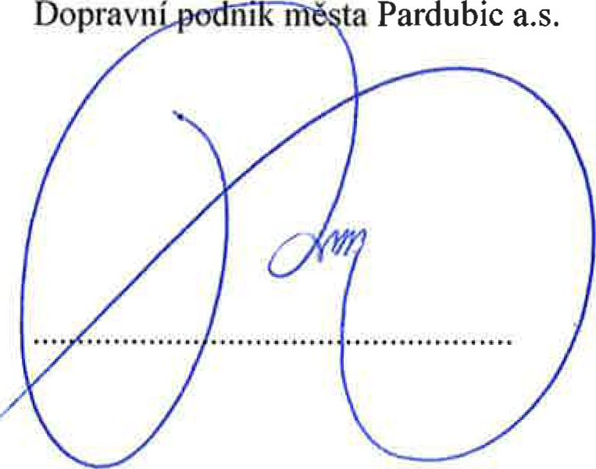

ředitelka

Turistické informační centrum

